# 界面截图

## 1.登陆注册页

#### 1.1登录页

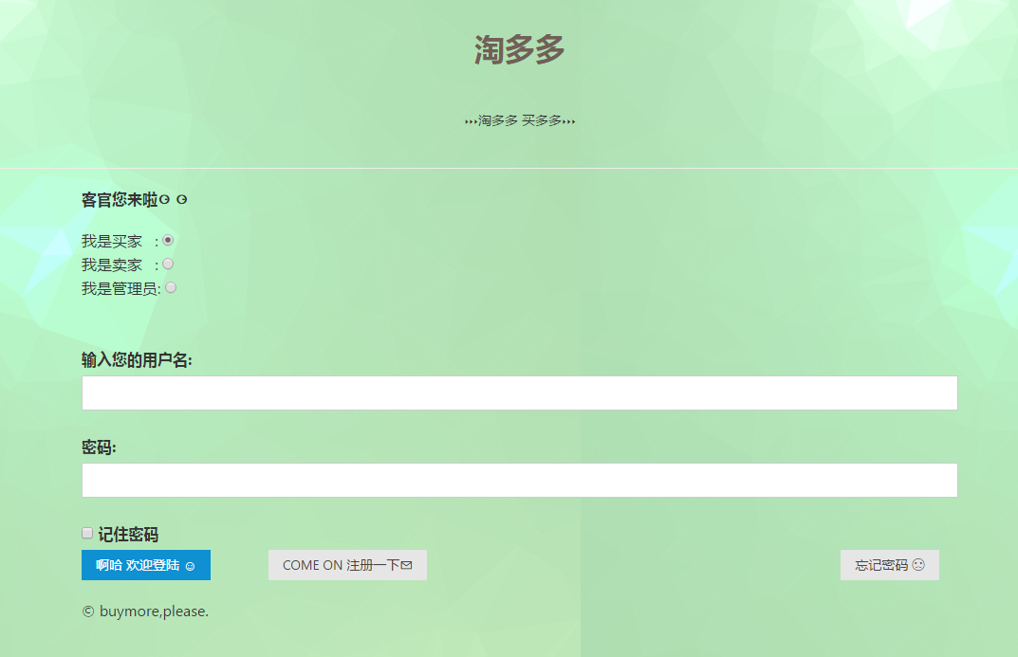

#### 1.2注册页

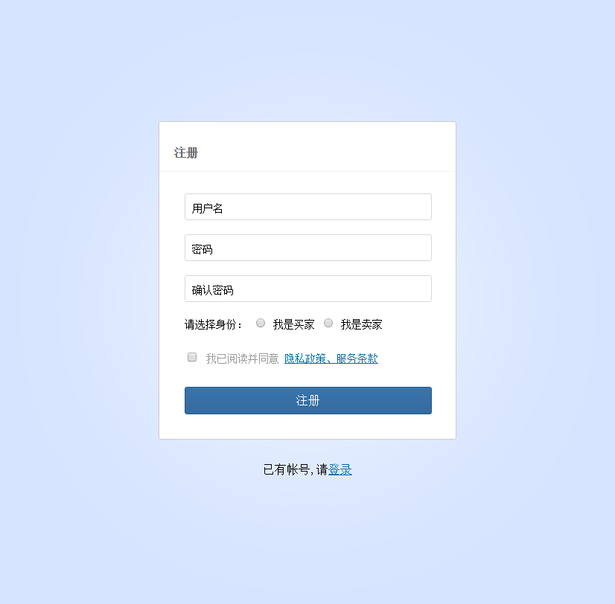

## 2.首页

#### 2.1商品搜索

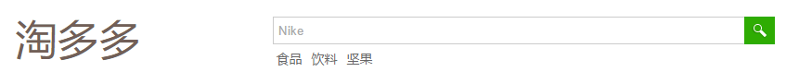

#### 2.2商品分类

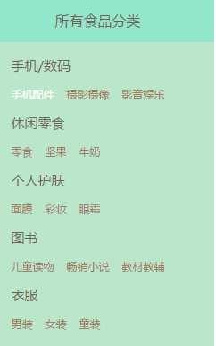



#### 2.3热门商品推荐

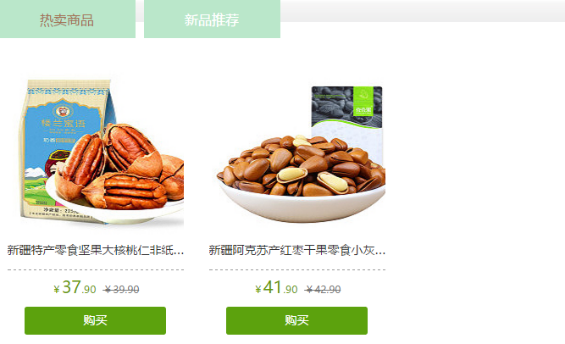

#### 2.4新出商品推荐

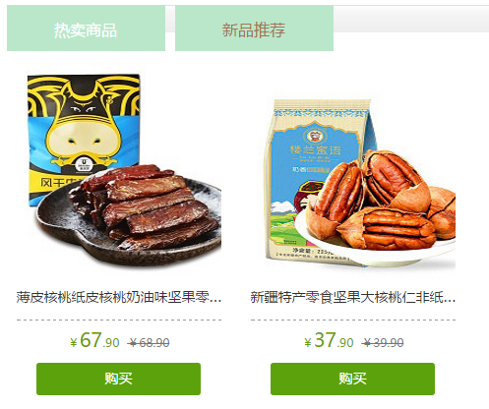

#### 2.5买家专属推荐



## 3.买家个人管理

#### 3.1个人信息

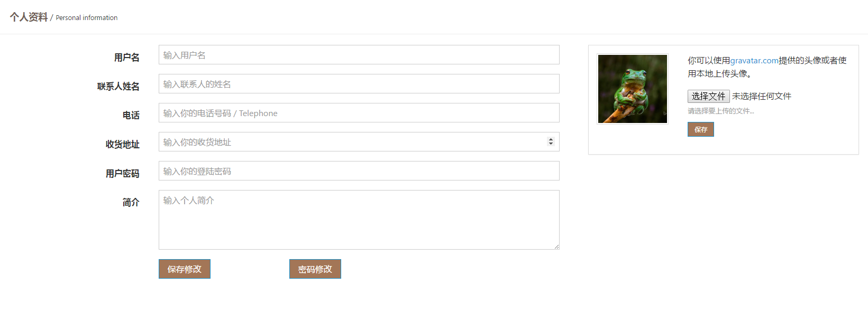

#### 3.2订单信息

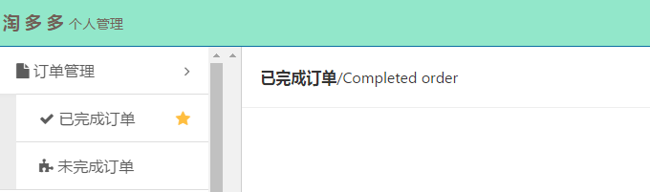

## 4.卖家个人管理

#### 4.1个人信息

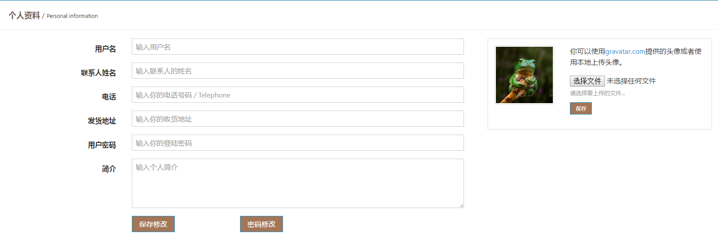

#### 4.2商品管理

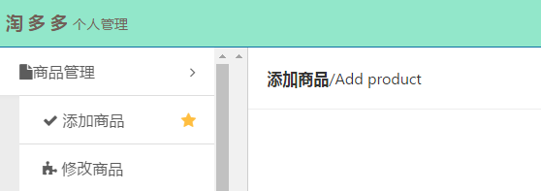

## 5.管理员管理

#### 5.1用户管理

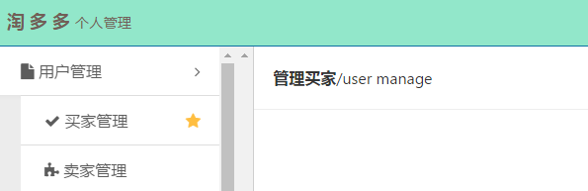

#### 5.2商品管理

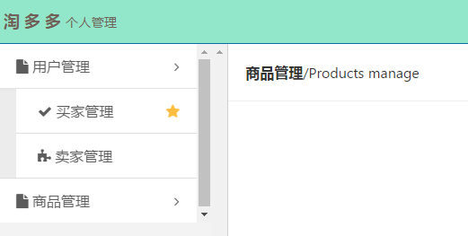

## 6.购物车

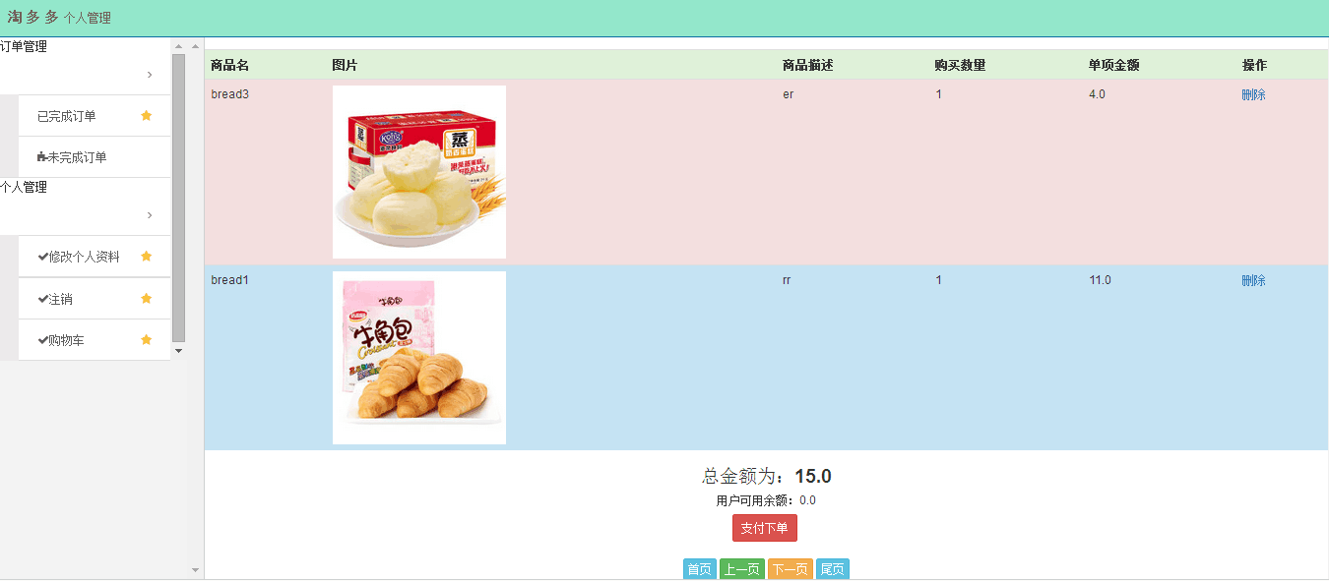

## 7.支付

